Реферат на тему:

Розміщення військовослужбовців. Обов'язки та дії днювального роти
Розміщення роти. Солдати і сержанти строкової служби розміщуються у казармах. Для розміщення особового складу в спальних приміщеннях відводиться площа не менше 4 м на кожного. Військовослужбовцям забороняється проживати у куховарнях, хлібопекарнях, виробничих, складських, навчальних і службових приміщеннях, у парках, клубах, ангарах.
Ліжка у спальних приміщеннях розставляють так, щоб біля кожного з них чи біля двох зсунутих разом лишалися місця для тумбочок, у яких зберігаються дрібні предмети особистого вжитку. Постіль складається з ковдри, двох простирадл, подушки з наволочкою, матраца і підстилки. Сидіти і лягати на ліжко в обмундируванні забороняється. Польові куртки, кожухи, головні убори зберігаються на вішалках. Спеціальний одяг для роботи зберігається у шафах або на стелажах, що знаходяться поза спальними приміщеннями. Парадно-вихідне обмундирування і спортивний одяг тримають у кімнаті для зберігання майна. Скидаючи на ніч повсякденне обмундирування, охайно складають його на табуреті;- взуття ставлять в ногах біля ліжка.
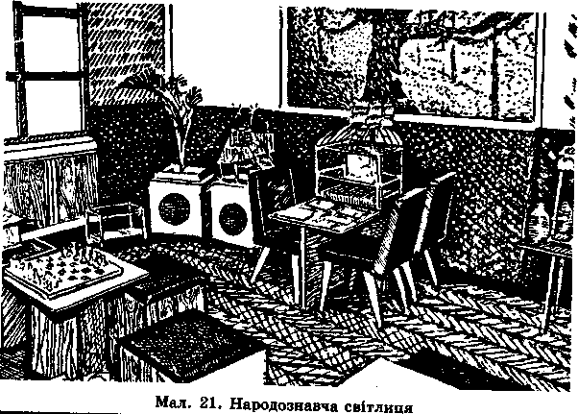
Крім спального приміщення (кімнати) для розміщення роти, передбачаються: народознавча світлиця (мал. ); кабінет командира роти; кімната підготовки офіцерів до занять; кімната підготовки сержантів до занять; кімната для зберігання зброї (мал. ); кімната (місце) для чищення зброї; кімната для побутового обслуговування; кімната
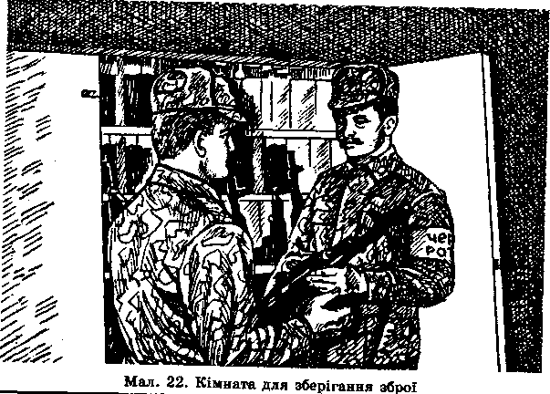
для зберігання майна роти та особистих речей військовослужбовців (мал.); кімната (місце) для занять фізичними вправами; кімната для вмивання; сушарня для просушування обмундирування і взуття (існують певні норми забезпечення солдатів і сержантів обмундируванням, взуттям, теплими речами, білизною та ін., табл. 2); кімната (місце) для куріння і чищення взуття; душова; туалет.
Для проведення занять у військовій частині обладнують класи.
У кімнаті для зберігання зброї вивішують перелік матеріальних засобів, у якому вказують кількість ставниць, шаф, ящиків, стендів та іншого майна. Кімната постійно охороняється добовим нарядом. Автомати, карабіни, гвинтівки, ручні гранатомети, запасні дула для кулеметів, багнети зберігаються у ставницях (ставниках), боєприпаси до зброї — у металевих шафах. У ставницях зберігаються також піхотні лопати і протигази. Навчальну зброю та навчальні боєприпаси, за винятком пістолетів, зберігають окремо від бойової; якщо немає окремої ставниці, дозволяється зберігати навчальну зброю разом із бойовою, при цьому місце її зберігання позначають написом «Навчальна зброя» і відокремлюють перегородкою. Ставниці зі зброєю, шафи і ящики з боєприпасами, а також кімнату для зберігання зброї зачиняють на замок та опечатують мастиковими печатками; ставниці та кімнату для зберігання зброї — печаткою чергового роти; шафи і ящики з боєприпасами — печаткою старшини роти.
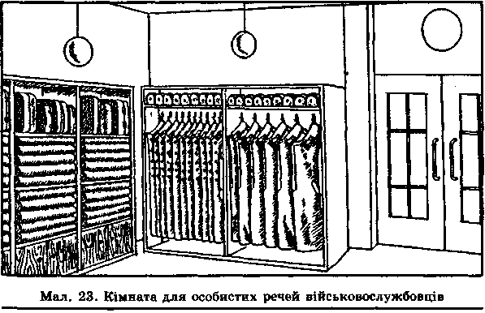

Таблиця
НОРМИ ЗАБЕЗПЕЧЕННЯ СОЛДАТІВ І СЕРЖАНТІВ СТРОКОВОЇ СЛУЖБИ ЗБРОЙНИХ СИЛ УКРАЇНИ
Найменування предметів | Кількість предметів на одну людину | Строк носіння
1, Обмундирування
1. Берет суконний | 1 шт. | На строк служби
2. Шапка-вушанка зі штучного хутра 1 шт. |  | На строк служби
3. Куртка зимова парадно-вихідна з погонами | 1 шт. | На строк служби
4. Куртка парадно-вихідна шерстяна з погонами | 1 шт | На строк служби
5. Штани навипуск парадно-вихідні шерстяні | 1 шт. | На строк служби
6. Кашкет польовий бавовняний | 1 шт | На літній період
7. Куртка польова бавовняна з погонами | 1 шт. | 9 місяців
8. Штани польові бавовняні | 1 шт. | 9 місяців
9. Куртка польова бавовняна утеплена з хутряним коміром та погонами | 1 шт. | На строк служби
10. Штани польові бавовняні утеплені | 1 шт. | 4 роки
11. Плащ-намет | 1 шт. | 6 років
12. Костюм (куртка і штани) робочий бавовняний з погонами | 1 к-т | На строк служби
II. взуття
13. Черевики хромові | 1 пара | На строк служби
14. Черевики юхтові з високими берцями | 1 пара | 9 місяців
15. Тапочки казармені | 1 пара | На строк служби
III. Білизна
16. Сорочка кольору полину з погонами | 2 шт. | На строк служби
17. Галстук кольору полину | 1 шт. | На строк служби
18. Сорочка натільна | 2 шт. | На зимовий період
19. Кальсони натільні | 2 шт. | На зимовий період
20. Майка бавовняна | 2 шт. | На літній період
21, Труси бавовняні | 2 шт. | На літній період
22. Хустка носова | 2 шт. | 6 місяців
23. Підкомірець бавовняний | 6 ПІТ. | 6 місяців
24, Онучі бавовняні літні | 3 пари | На літній період
25. Шкарпетки бавовняні | 2 пари | 6 місяців
26. Рукавички бавовняні парадно-вихідні | 1 пара | На строк служби
27. Кашне кольору полину | 1 шт. | На строк служби
IV Теплі оечі
28. Сорочка тепла | 1 шт. | На зимовий період
29. Кальсони теплі | 1 шт. | На зимовий період
30. Онучі теплі | 2 пари | На зимовий період
31. Шкарпетки шерстяні | 1 пара | На строк служби
32. Рукавички бавовняні теплі | 1 пара | На зимовий період
V. Спорядження
33. Ремінь поясний з пряжкою | 1 шт. | На строк служби
34. Ремінь | 1 шт.. | На строк служби
35. Мішок речовий | 1 шт. | 2 роки
36. Фляга алюмінієва | 1 шт. | 6 років
37. Чохол бавовняний до фляги | 1 шт. | 3 роки
38. Казанок алюмінієвий | 1 шт. | 6 років
VI. Постільні речі
39. Подушка ватяна | 1 шт. | 5 років
40. Матрац ватяний | 1 шт. | 5 років
41. Ковдра напівшерстяна | 1 шт. | 4 роки
42. Простирадло бавовняне | 2 шт. | 1 рік
43. Наволочка для подушки, верхня | 2 шт. | 1 рік
VII. Крем для взуття
44. Крем взуттєвий жировий | 200 г | 1 рік
45. Крем взуттєвий чорний | 600 г | 1 рік

Підстава: наказ міністра оборони України від 24 червня 1992 р. № 107, вказівки заступника міністра оборони України по тилу — начальника тилу Збройних Сил України «Про порядок забезпечення речовим майном».
Розроблено норми і правила також щодо інших приміщень, кімнат, місць. Обладнують умивальники з розрахунку один кран на 5—7 осіб, не менш як дві ножні ванни з проточною водою на роту, душову з розрахунку один кран (душова сітка) на 15—20 осіб. Для прання білизни та обмундирування відводиться пральна кімната або окреме місце (приміщення). Кімнату побутового обслуговування обладнують столами для прасування обмундирування і дзеркалами, забезпечують потрібною кількістю стільців, прасок, а також інвентарем, інструментами, приладдям і матеріалами для стрижки, дрібного лагодження обмундирування і взуття.
Утримання приміщень. Усі приміщення повинні завжди бути в чистоті та порядку. На дверях кожної кімнати вивішується табличка, на якій вказуються її номер і призначення. Під безпосереднім наглядом чергового роти приміщення щодня прибирають чергові прибиральники. Вони повинні: вимести сміття з-під ліжок і тумбочок, підмести в проходах між рядами ліжок, протерти підлогу щіткою чи вологою ганчіркою, винести сміття у призначене для нього місце, стерти пил з вікон, дверей, тумбочок, ставниць, шаф та інших предметів, вичистити ypHHj а в місцях для куріння, крім того, налити в урни воду чи дезінфікуючу рідину. Крім щоденного прибирання, раз на тиждень прибирають усі приміщення під керівництвом старшини роти. Під час такого прибирання всю постіль (матраци, подушки, ковдри) виносять із приміщень, старанно вибивають і провітрюють.
Від занять чергові прибиральники не звільняються.
Опалення приміщень. Початок і кінець опалювального періоду оголошується наказом начальника гарнізону. Наказом по військовій частині призначаються рядові опалювачі, які попередньо вивчають правила опалення та пожежної безпеки. Опалювачі від занять не звільняюються; на опалювальний сезон їх звільняють лише від виконання усіх нарядів.
Провітрювання приміщень. Приміщення провітрюють днювальні під наглядом чергового роти: у спальних кімнатах — перед сном і після сну, а в класах — перед заняттями і в перервах між ними.
Освітлення приміщень. Казармене освітлення буває повне і чергове (неяскраве темно-синє світло). В години сну вмикається чергове освітлення. Біля входу до казарми, в кімнатах для зберігання зброї, у коридорах, на сходах і в туалетах з настанням темряви й до світанку підтримують повне освітлення. Нагляд за дотриманням встановленого освітлення та вчасним увімкненням і вимкненням світла покладається на чергових і днювальних.
Розміщення підрозділу в населених пунктах. Підрозділ військової частини може бути тимчасово розміщений у населеному пункті. У цьому випадку зброя та боєприпаси зберігаються у сухому, віддаленому від дверей, печей, обігрівальних приладів місці і постійно охороняються добовим нарядом. Обмундирування і спорядження розміщують у пристосованих для цього місцях. Особисті речі й білизну зберігають у речових мішках.
Протипожежний захист. Усі військовослужбовці мають знати й виконувати вимоги пожежної безпеки, уміти поводитися із засобами пожежогасіння. Військовослужбовець, який перший побачить виникнення пожежі, повинен викликати військову команду протипожежного захисту та рятувальних робіт (штатну пожежну обслугу) або позаштатну пожежну команду.
Охорона навколишнього середовища. Кожний військовослужбовець повинен берегти природу та охороняти її багатства під час своєї повсякденної діяльності, неухильно виконувати передбачені правилами та інструкціями заходи щодо запобігання забрудненню атмосферного повітря, водних ресурсів, земель, збереження тваринного і рослинного світу.
Розподіл часу і повсякденний порядок. Для військовослужбовців установлено 40-годинний робочий тиждень з одним вихідним днем. Розподіл часу здійснюється таким чином, щоб забезпечити у військовій частині постійну бойову готовність і створити умови для підтримання порядку і військової дисципліни, виховання військовослужбовців, підвищення їхнього культурного рівня, проведення занять із бойової підготовки, для побутового обслуговування, відпочинку і харчування.
Розподіл часу у військовій частині впродовж доби здійснюють згідно з розпорядком дня, що визначає час виконання основних заходів повсякденної діяльності, навчання і побуту особового складу роти.
Розпорядок дня має передбачити час: для проведення ранкової фізичної зарядки, ранкового огляду, ранкового і вечірнього туалету, навчальних занять і підготовки до них; переодягання (у робочий одяг), чищення одягу і взуття; миття рук перед їжею; харчування; догляду за озброєнням і військовою технікою; гуманітарної, культурно-освітньої та спортивно-масової роботи; слухання радіо і перегляду телепередач; для прийому хворих у медичному пункті; приймання військовослужбовців командуванням з особистих питань; для власних потреб військовослужбовців, вечірньої прогулянки, перевірки і восьмигодинного сну.
Сніданок, обід і вечеря. Приготування їжі має бути завершено до терміну, встановленого розпорядком дня.
У визначений час черговий частини дає дозвіл на видачу їжі. Солдати і сержанти приходять до їдальні строєм, під командою старшини роти або одного із заступників командирів взводів. Заборонено їсти в головному уборі, спеціальному (робочому) одязі.
Для військовослужбовців, які потребують дієтичного харчування, їжу готують окремо.
Проміжок між споживанням їжі не повинен перевищувати семи годин. Після обіду 30 хвилин не проводяться заняття і не виконуються роботи.
Існують норми продовольчих пайків на добу (табл.).
Таблиця

НОРМИ продовольчих пайків на одну особу на добу
Найменування продуктів | Норма № 1 (загальновійськовий пайок), г | Норма № 5 (лікувальний пайок), г | Дієтична норма  (за нормою № 1  із замінами), г
Хліб із суміші житнього
обдирного і пшеничного
борошна І сорту | 350 | 100
Хліб білий із пшеничного
борошна І сорту | 400 | 400 | 750
Борошно І сорту | -- | 10
Борошно II сорту | 10 |  | --
Крупа різна | 120 | 30 | 85
Крупа манна | -- | 20 | 20
Рис | -- | 30 | 25
Макаронні вироби | 40 | 40 | 40
М'ясо | 200 | 200 | 200
М'ясо птиці (м'ясопродукти) |  | 50
Риба | 100 | 120 | 100
Жири тваринні топлені,
Маргарин | 20 | __ | --
Олія | 20 | 20 | 10
Масло | ЗО | 45 | 50
Молоко | 100 | 400 | 100
Сметана | -- | 30
Сир |  | 30
Сир сичужний твердий |  | 10
Яйця курячі, шт. | 4 (на тижд.) | 1 | 4 (на тижд.)
Цукор | 70 | 70 | 70
Сіль | 20 | 20 | 20
Чай | 1.2 | 2 | 1.7
Кава натуральна | — | 1 | --
Лавровий лист | 0.2 | 0.2 | --
Перець | 0.3 | 0.3
Гірчичний порошок | 0.3 | 0.3 | --
Томат-паста | 6 | 6
Крохмаль картопляний | 5 |  | --
Дріжджі хлібопекарські
сушені або пресовані | — | 0.5 | --
Картопля і овочі, всього | 900 | 900 | 900
Картопля | 600 | 600 | 600
Капуста | 130 | 120 | 130
Буряк | 30 | 40 | 75
Морква | 50 | 50 | 95
Цибуля | 50 | 40
огірки, помідори, зелень | 40 | 50 | --
Фрукти свіжі | -- | 200 | --
або сік фруктовий | -- | 200 | --
Концентрат киселю | 30 | -- | 20
або фрукти сушені | 20 | -- | 30
або сік фруктовий | 100 | --
Полівітамін «Гексаніт», драже
видавати з 15.03 по 15.06) | 1 | 1 | 1
Перед днями відпочинку дозволяється закінчувати вистави, кіносеанси та інші заходи на годину пізніше.
Вихідні, святкові та неробочі дні є днями відпочинку для всього особового складу, крім військовослужбовців, залучених до виконання службових обов'язків. У ці дні підйом здійснюється на годину пізніше, ранкова фізична зарядка не проводиться, час використовується для проведення гуманітарної, культурної, освітньої роботи, спортивних заходів та ігор, написання листів тощо.
Підйом, ранковий огляд і перевірка. За 10 хвилин до сигналу «Підйом» черговий роти будить заступників командирів взводів, які керують своїми підлеглими після сигналу «Підйом» та проводять ранкову фізичну зарядку. Після цього здійснюється прибирання приміщення і території, заправка постелі, ранковий туалет та ранковий огляд.
За командою чергового «Рота, для ранкового огляду — СТАВАЙ!» заступники командирів взводів (командири відділень) вишиковують свої підрозділи у визначеному місці і за командою старшини роти проводять ранковий огляд: перевіряють наявність особового складу, зовнішній вигляд, дотримання правил особистої гігієни, наказують усунути виявлені недоліки і перевіряють виконання цих розпоряджень.
Після вечірньої прогулянки за командою чергового роти «Рота, на вечірню перевірку — СТАВАЙ!» заступники командирів взводів шикують свої підрозділи на перевірку. Старшина роти розпочинає вечірню перевірку особового складу за іменним списком. Почувши своє прізвище, солдат відповідає: «Я». За відсутніх відповідає командир відділення. Після перевірки у встановлений час подається сигнал «Відбій».
Навчальні заняття. Навчальні заняття — це основа бойової підготовки і головний зміст повсякденної діяльності військовослужбовців у мирний час. На заняттях та навчаннях має бути весь особовий склад підрозділу (військової частини). Від занять звільняються тільки особи, які перебувають у добовому наряді або на стаціонарному лікуванні у лазареті. Заняття починають і закінчують за сигналом у час, визначений розпорядком дня. Перед виходом на заняття командири перевіряють, чи наявні усі підлеглі, чи дотримується ними форма одягу, чи правильно припасоване спорядження і чи розряджена зброя.
Після закінчення занять перевіряється розрядження зброї, наявність і комплектність усього озброєння, бойової та іншої техніки, навчально-тренувальних засобів, а також наявність стрілецької зброї та боєприпасів.
Звільнення з розташування військової частини. Військовослужбовець строкової служби, який не має дисциплінарного стягнення «позбавлення чергового звільнення», користуєтьоя правом звільнення з розташування військової частини. Звільнення проводять за чергою. За дозволом на звільнення військовослужбовець звертається до свого безпосереднього командира (начальника). Наприклад: «Товаришу (пане) сержант. Прошу дозволити мені звільнення до 20-ї години».
У визначений час черговий роти вишиковує звільнених за списком і доповідає старшині роти. Старшина роти перевіряє наявність тих, кого звільняють, їхній зовнішній вигляд, інструктує і вручає їм записку про звільнення. Після повернення із звільнення військовослужбовці з'являються до чергового .роти й доповідають про повернення, здають йому записку про звільнення, після чого доповідають своєму безпосередньому командирові (начальнику). Наприклад: «Товаришу (пане) сержант. Рядовий Тимченко зі звільнення прибув, зауважень не мав (або мав, яке, від кого)».

ПРИЗНАЧЕННЯ, СКЛАД І ОЗБРОЄННЯ ДОБОВОГО НАРЯДУ РОТИ
Добовий наряд призначається для підтримання внутрішнього розпорядку, охорони особового складу, озброєння, боєприпасів, бойової та іншої техніки, приміщень і майна військової частини, контролю за станом справ у підрозділах і своєчасного вжиття заходів щодо запобігання правопорушень, а також для виконання інших обов'язків внутрішньої служби.
Склад добового наряду оголошують наказом по військовій частиш. У добовий наряд роти призначають чергового та днювального роти. Днювальний, який несе службу безпосередньо на посту, називається черговим днювальним, а той, хто здав пост, — днювальним вільної зміни.
Військовослужбовцям, призначеним у добовий наряд, надається певний час для того, щоб підготуватися до несення служби, перевірити, чи знають вони свої обов'язки, відпочити.
Черговий роти носить на лівому рукаві пов'язку або на лівому боці грудей нагрудний знак з відповідним написом. Черговий і днювальні роти мають озброєння — багнети в піхвах. Багнет кріпиться на поясі з лівого боку, на ширину долоні від пряжки. У деяких військових частинах добовий наряд роти може мати автомат (карабін) з двома магазинами.

ЧЕРГОВИЙ РОТИ
Черговий роти призначається із сержантів. Він відповідає за підтримання внутрішнього порядку в роті й неухильне виконання розпорядку дня, за збереження зброї, ящиків з боєприпасами, майна роти, особистих речей військовослужбовців і правильне несення служби днювальними.

ОБОВ'ЯЗКИ ДНЮВАЛЬНОГО РОТИ
Днювальний роти призначається із солдатів. Він відповідає за збереження зброї, шаф (ящиків) з боєприпасами, майна роти, особистих речей військовослужбовців. Днювальний роти підпорядкований черговому роти.
Днювальний несе службу всередині казарми біля вхідних дверей, поблизу кімнати для зберігання зброї. Його обов'язки: не пропускати в приміщення сторонніх осіб; нікуди не виходити з приміщення без дозволу чергового роти; пос-. тійно наглядати за кімнатою для зберігання зброї; вчасно подавати команди згідно з розпорядком дня; не дозволяти виносити з казарми зброю, боєприпаси, майно і речі без дозволу чергового роти; негайно доповідати черговому про всі випадки в роті, про порушення встановлених статутом правил взаємин між солдатами і сержантами роти, про помічені несправності й порушення вимог пожежної безпеки та вживати заходів щодо їх усунення; не дозволяти військовослужбовцям у холодну пору, особливо вночі, виходити з приміщення роздягненими; стежити за чистотою і порядком у приміщеннях та вимагати від військовослужбовців дотримуватися чистоти і порядку; будити особовий склад під час загального підйому, а також уночі в разі тривоги; стежити, щоб військовослужбовці курили, чистили взуття та одяг тільки у визначених для цього приміщеннях (місцях). Якщо виникає пожежа, днювальний викликає військову команду протипожежного захисту та рятувальних робіт (штатну пожежну обслугу) або позаштатну пожежну команду. До прибуття пожежної команди він намагається гасити пожежу всіма наявними засобами, а також дбає про врятування людей, озброєння, інших матеріальних засобів.
Днювальному забороняється сидіти, скидати спорядження, розстібати одяг.
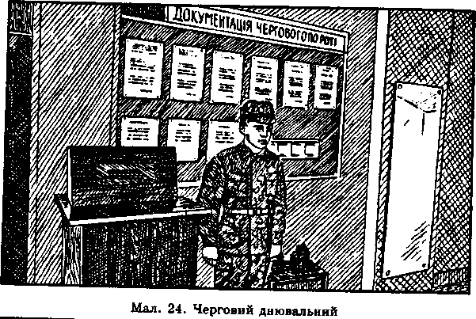
Місце несення служби черговим днювальним роти.
Для виконання обов'язків чергового днювального роти обладнується спеціальне місце, в якому мають бути: стенд з документацією днювального роти, телефон, статути Збройних Сил України, засоби гасіння пожежі (мал. ). Документація включає: інструкції черговому і днювальному роти на випадок тривоги та пожежі; розпорядок дня; список військовослужбовців роти, які живуть поза казармою (адреси, телефони); схему майданчика, закріпленого за ротою для прибирання; книги передачі чергувань, видачі зброї і боєприпасів, запису хворих і звільнених; номери телефонів пожежної команди і чергового військової частини.
Дії чергового днювального і днювальних вільної зміни в різних ситуаціях. Коли до роти заходять начальники (від командира роти і вище) або черговий частини, черговий днювальний подає команду «Струнко!». Якщо в роті з'являються інші офіцери роти, старшини та військовослужбовці іншої роти, днювальний викликає чергового: «Черговий роти, на вихід!» Черговий днювальний будить особовий склад при підйомі, у разі тривоги, пожежі та ін. Наприклад: «Рота, підйом! Тривога!»
Днювальні вільної зміни повинні: підтримувати чистоту і порядок у приміщеннях роти; нікуди не виходити без дозволу чергового роти; надавати йому допомогу в наведенні порядку при порушенні встановлених статутами правил взаємин між солдатами і сержантами; залишаючись замість чергового роти, виконувати його обов'язки.

